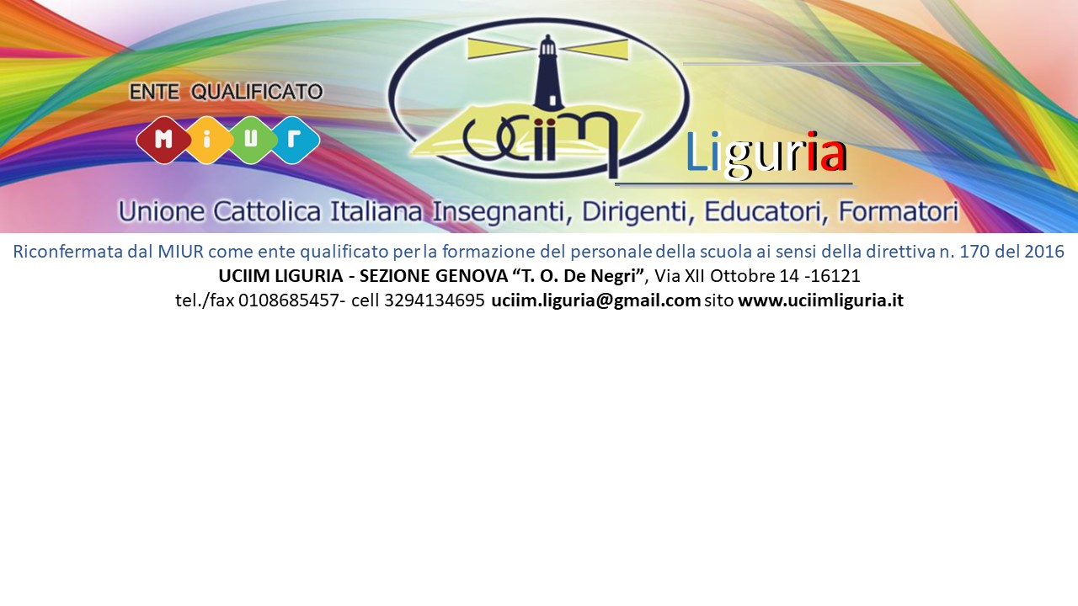

***Relatore: Prof. Alberto Campora, Docente, Tutor Scienze Formazione UNIGE***

***Direttore Corso: Prof.ssa Rossella Verri, Docente, Presidente UCIIM Genova, Consigliere Nazionale, Esperta Formatrice UCIIM.***

*Tecnologie, elaborati multimedia, cooperazione tra alunni.*

*Viene proposto uno sguardo verso la valutazione formativa dei membri del gruppo e verso lo sviluppo delle competenze trasversali con attenzione alle Life Skill*

*Il Corso, attraverso l’attività laboratoriale guidata on line, offre un supporto per analizzare elaborati multimediali e per predisporre rubriche valutative nell’ottica della valutazione formativa.*

***Cosa valutare, come auto-valutarsi verso lo sviluppo di Life Skills e Competenze Digitali***

***E’ POSSIBILE ISCRIVERSI AL CORSO E***

***SEGUIRLO TRAMITE LA REGISTRAZIONE IN DIFFERITA.***

***Materiali disponibili nella Classe E-Learning all’interno dello spazio Drive.***

**WEBINAR LUNEDI’ 24 MAGGIO DALLE ORE 17,00 ALLE ORE 19,00**

**ORE 2 di VIDEOLEZIONE + ORE 3 di studio individuale e Test.**

*Il corso avverrà a distanza attraverso piattaforma****Google Classroom****, dalla quale sarà possibile accedere direttamente a****Google Meet****per partecipare agli incontri. Le slide****,*** *le attività assegnate ed altre informazioni saranno disponibili nella*

*Classe* ***E-Learning****approntata all’interno dello spazio****Drive.****.*

**Scadenza compilazione Test : 5 giugno**

**PROGETTAZIONE**

**E**

**VALUTAZIONE**

***Destinatari: Docenti Istituti Comprensivi, Educatori, Aspiranti insegnamento***

***Iscrizioni dal 1 maggio al 21 maggio***

***Costo per i Soci Uciim 2021 euro 10.***

***Costo per i non Soci euro 40.***

***Pagabili con la Carta Docente***

***Codice Piattaforma Sofia: 85050***